2021年度Weblio英会話ノート

年 組 番 名前＿＿＿＿＿＿＿

＊オリエンテーション＊
【Weblio英会話とは】
「Weblio英会話」はインターネットを利用し、​１対１のマンツーマンで英会話の練習を行うプログラムです。講師の先生はフィリピン人です。マンツーマンなので、それぞれのレベルに合わせて英会話を進めていくことができます。

【持ち物】
オンライン英会話のレッスンがある日は必ず持参しましょう。
・Weblio英会話ノート
・ご利用端末（各自持参する場合）
・マイク付きイヤホン（各自持参する場合）

【アカウント情報】
あなた専用のアカウントです。
忘れないようにメモしておきましょう。

メールアドレス：
パスワード：

【1年間の目標】
英会話の練習を通して達成したいことを記入しましょう。
例）英検●級合格したい・こんな話をしてみたい・これができるようになりたい

【年間レッスン予定】
 | 日にち | 時間 | メモ
1 | 月 日( ) | 時間目
2 | 月 日( ) | 時間目
3 | 月 日( ) | 時間目
4 | 月 日( ) | 時間目
5 | 月 日( ) | 時間目
6 | 月 日( ) | 時間目
7 | 月 日( ) | 時間目
8 | 月 日( ) | 時間目
9 | 月 日( ) | 時間目
10 | 月 日( ) | 時間目
11 | 月 日( ) | 時間目
12 | 月 日( ) | 時間目
13 | 月 日( ) | 時間目
14 | 月 日( ) | 時間目
15 | 月 日( ) | 時間目
16 | 月 日( ) | 時間目
17 | 月 日( ) | 時間目
18 | 月 日( ) | 時間目
19 | 月 日( ) | 時間目
20 | 月 日( ) | 時間目
PC・アンドロイドの場合

①レッスン開始までの流れ

▼起動～レッスンスタート
(1)ヘッドセットとウェブカメラを接続しておく
(2)パソコン・タブレットを起動
(3)Google Chromeを起動
(4)「Weblio英会話」もしくは「ウェブリオ英会話」と検索
(5)「Weblio英会話: 高品質・格安のオンライン英会話なら」をクリック
(6)ページの右上の「メールアドレス」「パスワード」に上記を入力
(7)右の「ログイン」をクリック
(8)オレンジ色の「レッスン開始」をクリックしてレッスン開始

▼レッスンルームに入室後
「カメラ・マイクの許可をしますか？」とポップアップが出たら、「許可」を押します。

▼教材選択
レッスン開始後、講師から“Which material do you want to use?”（どの教材を使いたいですか？）と尋ねられます。 右下のチャットボックスに教材一覧が送られてくるので、好きな教材を選んでチャットで返答してください。

＜教材一覧＞
【A】Living Abroad Beginner​（日常英会話初級）
【B】Living Abroad Intermediate​（日常英会話中級）
【C】General English Intermediate​（一般英会話中級）
【D】General English Expert​（一般英会話上級）
【E】Eiken Grade 5​（英検5級）
【F】Eiken Grade 4​（英検4級）
【G】Eiken Grade 3​（英検3級）
【H】Eiken Grade Pre 2​（英検準2級）
【I】Eiken Grade 2​（英検2級）
【J】Eiken Grade Pre 1​（英検準1級）
【K】Eiken Grade 1​（英検1級）
【L】GTEC Core​
【M】GTEC Basic/Advanced​
【N】TEAP​
【O】TOEFL

②トラブルシューティング
まずは、キーボードの「F5」もしくは画面左上の丸い矢印「↻」をクリック（リロード）
※トラブルが直らなければ、途中で講師が交代することがあります。
＜講師に“Please reload”と言われたとき＞
・キーボードの「F5」もしくは画面左上の丸い矢印「↻」をクリックして再読み込みする。

＜画面が固まったとき＞
・キーボードの「F5」もしくは画面左上の丸い矢印「↻」をクリックして再読み込みする。

＜講師の声が聞こえないとき＞
・キーボードの「F5」もしくは画面左上の丸い矢印「↻」をクリックして再読み込みする。
・イヤホン・ヘッドセットを差し直す。
・PC本体のボリュームを確認する。
・イヤホン・ヘッドセット本体のボリュームを確認する。
・レッスン画面の講師映像下部のミュートになっていないか確認する。
・右上の「オーディオ設定」を開き自分のイヤホン・ヘッドセットが選択されているか確認する。

＜自分の声が届かないとき＞
・キーボードの「F5」もしくは画面左上の丸い矢印「↻」をクリックして再読み込みする。
・イヤホン・ヘッドセットを差し直す。
・右上の「オーディオ設定」を開き自分のイヤホン・ヘッドセットが選択されているか確認する。

iPadの場合

①レッスン開始までの流れ

▼起動～レッスンスタート
①「Weblio法人英会話」アプリを起動
②「レッスン」をクリック
③「メールアドレス」「パスワード」の欄に上記を入力
④右の「次へ」をクリック
⑤「レッスンスタート」をクリックして待機

▼レッスンルームに入室後
「カメラ・マイクの許可をしますか？」とポップアップが出たら、「許可」を押します。

▼教材選択
レッスン開始後、講師から“Which material do you want to use?”（どの教材を使いたいですか？）と尋ねられます。 右下のチャットボックスに教材一覧が送られてくるので、好きな教材を選んでチャットで返答してください。

＜教材一覧＞
【A】Living Abroad Beginner​（日常英会話初級）
【B】Living Abroad Intermediate​（日常英会話中級）
【C】General English Intermediate​（一般英会話中級）
【D】General English Expert​（一般英会話上級）
【E】Eiken Grade 5​（英検5級）
【F】Eiken Grade 4​（英検4級）
【G】Eiken Grade 3​（英検3級）
【H】Eiken Grade Pre 2​（英検準2級）
【I】Eiken Grade 2​（英検2級）
【J】Eiken Grade Pre 1​（英検準1級）
【K】Eiken Grade 1​（英検1級）
【L】GTEC Core​
【M】GTEC Basic/Advanced​
【N】TEAP​
【O】TOEFL

②トラブルシューティング
まずは、左上の「戻る」を押して、再度「レッスンスタート」をクリック（リロード）
↑リロードをやってみてダメなら、すぐに先生に教えてください！
※トラブルが直らなければ、途中で講師が交代することがあります。
＜講師に“Please reload”と言われたとき＞
・左上の「戻る」を押して、再度「レッスンスタート」をクリックして再読み込みする。

＜画面が固まったとき＞
・左上の「戻る」を押して、再度「レッスンスタート」をクリックして再読み込みする。

＜講師の声が聞こえないとき＞
・左上の「戻る」を押して、再度「レッスンスタート」をクリックして再読み込みする。
・イヤホン・ヘッドセットを差し直す。
・iPad本体のボリュームを確認する。
・イヤホン・ヘッドセットのボリュームを確認する。
・レッスン画面の講師映像下部のミュートになっていないか確認する。
・右上の「オーディオ設定」を開き、自分のイヤホン・ヘッドセットが選択されているか確認する。

＜自分の声が届かないとき＞
・左上の「戻る」を押して、再度「レッスンスタート」をクリックして再読み込みする。
・イヤホン・ヘッドセットを差し直す。
・右上の「オーディオ設定」を開き、自分のイヤホン・ヘッドセットが選択されているか確認

＊お助けフレーズ集１＊

●レッスンが始まったら
はじめまして。 Nice to meet you.
～と呼んでください。 Please call me ～.
私は～に住んでいます。 I live in～.
今日は～の教材を使いたいです。 I would like to use ～ today.

●How are you?と聞かれたら
元気です。 I'm good.
まあまあです。 I'm OK.

●講師が良く使う表現
私の声が聞こえますか？ Can you hear me?
私が見えていますか？ Can you see me?
あなたの名前はなんですか？ What is your name?
自己紹介してください。 Can you tell me about yourself?
～を見てください。 Please look at～.
～を読んでください。 Please read ～.
私のあとに続いて読んでください。Please repeat after me.
質問はありますか？ Do you have any questions?
●レッスン中のリアクション
なるほど。 I see.
その通りです。 That's right.
本当に？ Really?
理解しました。 I understand.
私もそう思います。 I think so too.
それは面白いですね。 That's interesting.
たぶん。 Maybe.

＊お助けフレーズ集２＊

●トラブルが発生したら
あなたの声が聞こえません。 I can't hear your voice.
あなたの姿が見えません。 I can't see you clearly.
教材が見られません。 I can't open the material.
接続状態が悪いみたいです。 We have a bad connection.
リロードをします。 I'm going to reload.
ヘッドセットの調子が悪いです。 Something is wrong with my headset.
●わからないとき
わかりません。 I don't understand.
速すぎて話についていけません。 I can't keep up with what you are talking about.
もう一度言っていただけますか？ Could you say that again?
ゆっくり話してもらえますか？ Could you speak more slowly?
タイプして下さい。 Please type it.
別の言い方をしていただけますか？ Could you say that in a different way?
少しの間考えさせてください。 Let me think about it for a while.
少し待ってください。 Just a moment please.
●意味を尋ねるとき
質問してもいいですか？ May I ask you a question?
それはどういう意味ですか？ What does that mean?
～はどういう意味ですか？ What does ～ mean?
～は英語で何と言いますか。 How do you say ～ in English？

●レッスン終了時
今日はありがとうございました。 Thank you for the lesson.
楽しかったです。 I enjoyed the lesson today.
良い一日を！ Have a nice day!

＊振り返りシート 1回目＊
月 日（ ） 時間目
選んだテキスト：
担当講師の名前：

Note: レッスン中に使用した単語やフレーズなど、その場でメモしましょう

【1】今日のレッスンを自己評価してみましょう。
1: とても努力を要する 2: 努力を要する 3: 大体出来た 4: 十分出来た 5: すごく出来た
１．自ら積極的に話すことができましたか？ ＿＿＿＿
２．自分の伝えたいことが講師に伝わりましたか？ ＿＿＿＿
３．講師の話す内容がよく聞き取れましたか？ ＿＿＿＿
４．理由とともに主張することができましたか？ ＿＿＿＿
５．自信を持って会話をすることができましたか？ ＿＿＿＿
６．ぎこちない沈黙や間を作らずに自然に会話できましたか？ ＿＿＿＿
７．今日のレッスンは楽しむことができましたか？ ＿＿＿＿
合計点 ＿＿＿＿

【2】講師からのフィードバックやアドバイス、指摘された間違いをメモしておきましょう。

【3】今日習った新しい単語
（覚えた、印象に残った、新しく習った単語を書き出しましょう）
 | English | Japanese
1
2
3
4
5

【4】今日習った新しい表現を使って文章を3つ作りましょう。
1．
2．
3．

【5】General English・英検・GTEC・TEAP・TOEFLを選んだ人は、講師に伝えた自分の意見をもう一度まとめてみましょう。

【6】今日の感想と次のレッスンでの目標を記入しましょう。
今日の感想

次のレッスンの目標

＊振り返りシート 2回目＊
月 日（ ） 時間目
選んだテキスト：
担当講師の名前：

Note:レッスン中に使用した単語やフレーズなど、その場でメモしましょう

【1】今日のレッスンを自己評価してみましょう。

1: とても努力を要する 2: 努力を要する 3: 大体出来た 4: 十分出来た 5: すごく出来た
１．自ら積極的に話すことができましたか？ ＿＿＿＿
２．自分の伝えたいことが講師に伝わりましたか？ ＿＿＿＿
３．講師の話す内容がよく聞き取れましたか？ ＿＿＿＿
４．理由とともに主張することができましたか？ ＿＿＿＿
５．自信を持って会話をすることができましたか？ ＿＿＿＿
６．ぎこちない沈黙や間を作らずに自然に会話できましたか？ ＿＿＿＿
７．今日のレッスンは楽しむことができましたか？ ＿＿＿＿
合計点 ＿＿＿＿

【2】講師からのフィードバックやアドバイス、指摘された間違いをメモしておきましょう。

【3】今日習った新しい単語
（覚えた、印象に残った、新しく習った単語を書き出しましょう）
 | English | Japanese
1
2
3
4
5

【4】今日習った新しい表現を使って文章を3つ作りましょう。
1．
2．
3．

【5】General English・英検・GTEC・TEAP・TOEFLを選んだ人は、講師に伝えた自分の意見をもう一度まとめてみよう。

【6】今日の感想と次のレッスンでの目標を記入しましょう。
今日の感想

次のレッスンの目標

＊点数折れ線グラフ＊
自分の点数を折れ線グラフに書き込みましょう。

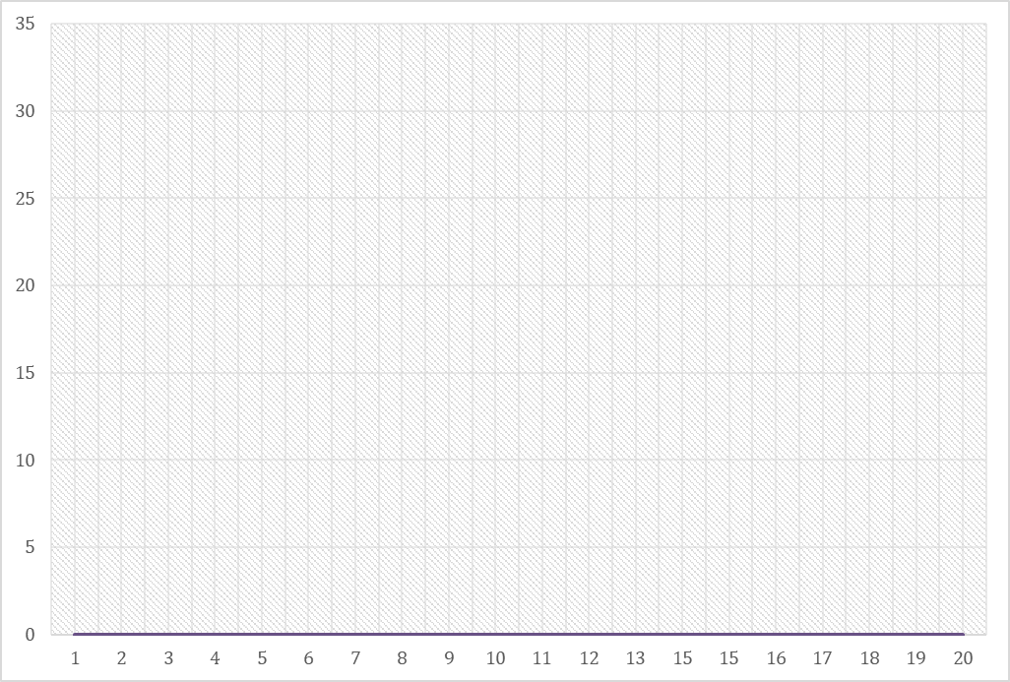
＊自宅レッスンの利用手順書＊

【重要】対応機器とブラウザ
・PC・Andoroid端末 → Google Chrome
・iPad・iPhone → Safari
（※普段授業内ではiPadはアプリで動作しますが、自宅レッスンではsafariなのでご注意ください）

■利用手順（ログインまで）
(1)ヘッドセットとウェブカメラを接続しておく
(2)パソコン・タブレットを起動
(3)Google Chromeまたはsafariを起動
(4)「Weblio英会話」もしくは「ウェブリオ英会話」と検索
(5)「Weblio英会話: 高品質・格安のオンライン英会話なら」をクリック
(6)ページの右上の「メールアドレス」「パスワード」に上記を入力
(7)右の「ログイン」をクリック

■レッスン予約方法
(1)お気に入り・講師・日時などからレッスンを予約
(2)ご都合のよいお時間帯・受講したい講師を確認し、「予約する」をクリック
(3)受講したい教材を選ぶ
(4)「予約確定」ボタンをクリック
(5)「レッスン詳細へ」というボタンが出れば予約完了

■予約確認・キャンセル方法
≪レッスン確認方法≫
(1)「レッスン確認・報告」をクリック
(2)講師がレッスンをキャンセルした場合は、一番左の列に「キャンセル」と表示されます。
(3)「予約確認する」ボタン（黒いボタン）をクリックすると「レッスン時間・講師・教材」を確認できます。
≪キャンセル方法≫
・予約確認画面をスクロールし、「キャンセル理由」のボックスに理由を記入し、送信ボタンを押すとキャンセル完了となります。
※レッスン開始の１時間前を過ぎますと、レッスン可能回数が消費されますのでご注意ください。

■トラブル報告・完了報告
トラブルが起きた場合はトラブル報告をお願いいたします。
（振替のポイントが返ってまいりますので必ずご報告ください。）
また、レッスンが完了した場合にも完了報告をお願いいたします。

＊自宅レッスン記録表＊
 | 日付 | テキスト | 講師名 | 感想
1
2
3
4
5
6
7
8
9
10
11
12
13
14
15
16
17
18
19
20

21
22
23
24
25
26
27
28
29
30

